中国科学技术大学
工程实践开题报告

实践题目： CSP在线测试系统开发

小 组 成 员： 刘敏杰、梁香港、李琴、祁飞扬
学 校 导 师： 白天
工 程 领 域： 软件工程
领 域 代 码： 085212
所 在 院 系： 软件学院

中国科学技术大学研究生院
填表日期： 2019年 11月 9日

说 明

- 工程硕士学位论文的开题报告是保证论文质量的一个重要环节，为了加强对工程硕士研究生培养的过程管理，规范其学位论文的开题报告，特制此表。
- 工程硕士学位论文开题报告，应该在工程硕士学位授予点或培养单位组织的学术报告会上报告，听取意见，论证后再填写此表。
- 此表一式两份经导师和培养单位负责人签字后，交培养单位研究生教学管理办公室存档。
- 工程硕士研究生在申请学位论文答辩时，必须提交该学位论文开题报告。

一、 简况
研究生简况 | 学 号 |  | SA19225041 |  |  | 姓 名 | 刘敏杰 |  |  | 性别 | 男
研究生简况 | 学 号 |  | SA19225038 |  |  | 姓 名 | 梁香港 |  |  | 性别 | 男
研究生简况 | 学 号 |  | SA19225032 |  |  | 姓 名 | 李琴 |  |  | 性别 | 女
研究生简况 | 学 号 |  | SA19225049 |  |  | 姓 名 | 祁飞扬 |  |  | 性别 | 男
研究生简况 | 工程领域 |  | 软件工程 |  |  |  |  |  | 研究方向 | 软件系统设计
研究生简况 | 入学时间 |  | 2019.9 |  | 录取方式 |  |  | 统考 |  | 培养方式 |  | 脱产
论文类型与性质 | 名称 | 中文 |  | CSP在线测试系统
论文类型与性质 | 名称 | 英文 |  | CSP Online Test System
论文类型与性质 | 类别 | 1．技术攻关研究 2．工程项目策划  3．工程设计或技术改造√ 4．新工艺、新材料、新设备、新产品的研制与开发
论文类型与性质 | 形式 | 1．工程设计√  2．研究论文
论文类型与性质 | 性质 | 1．应用技术研究  2．技术开发√
报告内容和意义 | 摘 要 | CSP在线测试系统主要为用户提供学习计算机基础知识，并通过在线测试系统阶段性检测学生的学习状况，以便做教学调整。同时为提高软件学院教师对于教学质量的检测的效率，激发学生学习热情，将检测教学效果所付出的成本降到最低。系统在用户提交之后即时的返回题目的判题结果，适合用户及时方便的学习计算机基础知识，提升自己的专业素养。本篇报告分为人员项目简况,选题依据,课题内容及具体方案，工作进度大致安排,预期成果和审核意见共6大项.在项目的选题依据中阐述了选题的研究意义，现今在线测试系统的发展状况和设计项目开展方案时所使用的主要参考文献.第三部分课题内容及具体方案为本篇报告的核心，详细描述了课题的内容,使用用例图对系统的需求分析进行描述,给出了系统概要设计部分的系统运行时序图,列出了项目开发所遵循的开发方法，使用的开发环境测试方案以及技术难度,最后描述了人员安排情况。第四部分是一个简要的进度安排计划。第五部分为预期成果。
报告内容和意义 | 主题词 | 主题词数量不多于三个，主题词之间空一格（英文用“/ ”分隔）
报告内容和意义 | 主题词 | 中文 |  | 在线测试 计算机学习平台
报告内容和意义 | 主题词 | 英文 |  | Online test/ computer learning platform
二、选题依据
- 阐述选题背景，研究意义，或工程设计的价值和意义，该选题国内外技术应用现状和发展趋势，选题的先进性和实用性。
(1)选题意义:
1)对于软件学院的许多同学本科并非计算机相关专业，在计算机基础知识方面的知识薄弱，通过在线测试系统对于同学的计算机各个方面的基础知识进行训练，补充；更好的适应软件学院的学习进度。
2)本项目旨在解决此问题，通过搭建一个拥有大量计算机题库以及充分测试样例的在线测试系统，可以为基础知识薄弱的学习者提供一个良好的学习平台，用户能够利用此平台提升自己的计算机水平。
3)本项目还搭建了一个在线测试的教学生态体系，教师可以通过此系统发布题目，批改作业和成绩考核；学生可以通过考试系统，提交作业以及在线考试。
(2)发展概况
1)CCF CSP计算机职业能力认证，中国计算机学会（CCF）联合华为、360、滴滴等十余家知名IT企业以及清华、北航、国防科大等15所著名高校于2014年推出CCF CSP（计算机软件能力）认证标准，用于评价业界人士的计算机软件能力。
2) IndiaBix 其中覆盖了计算机技术和编程语言类的题目，都以选择题的形式，考察范围全面。

２．主要参考文献（列出作者、论文名称、期刊名称、出版年月）。

谭红春,金力,高洁.通用在线考试系统的开发与设计[J].齐鲁工业大学学报(自然科学版),2016,30(05):51-54
李仕,孟钦川,彭玉华,温静.在线考试系统的研究[J].黑龙江科技信息,2016(24)
贾寒霜,黄军峰.浅析在线考试系统的发展现状与趋势研究[J].电脑迷,2018(11)
李阳.计算机信息技术课程在线考试系统的设计与实现[J].科技风,2019(22)

三、课题内容及具体方案
1．课题内容
CSP在线测试系统主要为用户提供学习计算机基础知识，并通过在线测试系统阶段性检测学生的学习状况，以便做教学调整。同时为提高软件学院教师对于教学质量的检测的效率，激发学生学习热情，将检测教学效果所付出的成本降到最低。系统在用户提交之后即时的返回题目的判题结果，适合用户及时方便的学习计算机基础知识，提升自己的专业素养。
此项目客户层面比较广泛，不仅仅面向对计算机基础知识有学习需求的用户，针对教授课程的老师，可以使用此系统发布作业和考试。
此项目采用B/S架构，分为两个平台，微信小程序和网页端；每个平台分为两个部分，交互界面的WEB端和实现各种功能的服务器端。
- 系统需求分析（应用软件工程专业描述工具描述）
用户模块使用用例图描述需求,如下:
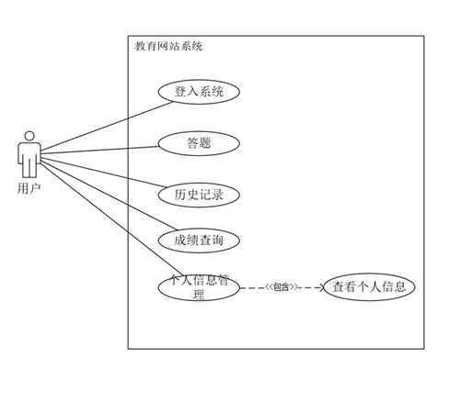
用户模块用例图

使用需求分析列表描述需求：
一级需求 | 二级需求 | 需求描述
用户管理 | 用户注册 | 用户可访问考试系统，通过填入用户名、邮箱、密码等信息，进行注册。
用户管理 | 用户登录 | 注册用户可通过输入用户名，密码登录。以进行后续操作。
用户管理 | 用户注销 | 登录用户，可通过注销操作，安全退出账户。
用户管理 | 修改个人信息 | 用户可以修改个人信息、登陆密码。
考试 | 进入答题 | 登陆用户可以进行答题，提交。
查询 | 成绩查询 | 用户用来查询自己答题的成绩
查询 | 历史记录 | 用户查看自己的的答题记录，并可以进入查看错题

- 系统概要设计（应用软件工程专业描述工具描述）
(1)系统运行时序图
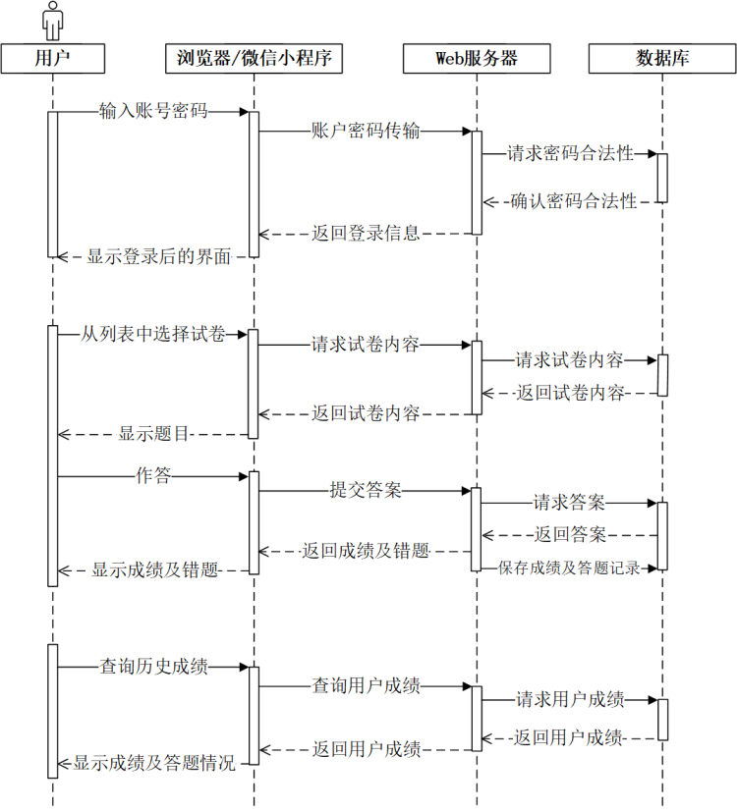
- 拟采用的开发方法、环境，测试方案等
开发方法: 面向对象方法 迭代开发
环境:
项目 | 开发工具
操作系统 | Microsoft Windows 10
设计工具 | Microsoft Project、Microsoft Visio
开发工具 | Visual Studio Code,微信开发者工具，Eclipse 2017
Web 服务器 | Tomcat 7
数据库管理系统 | MySQL 8

测试方案: 每个小的功能模块完成都要进行单元测试，通过测试再提交;在每个迭代开发周期后期进行集成测试，测试当前系统的各个模块连接的正确性，系统的I/O,系统的功能和性能.项目收尾阶段进行确认测试，测试系统是否满足用户需求。
- 技术难度及特色分析
(1)同一时间，用户提交到后端的待评判程序过多，导致系统响应时间过长，增加每个用户的等待时间，影响用户的体验。
(2)对于微信小程序端在线答题的界面优化。

6、人员安排
小组成员 | 主要工作内容
刘敏杰 | 微信小程序的前端开发
梁香港 | 服务器、数据库的配置管理
李琴 | 网页的前端开发
祁飞扬 | 服务器、数据库的配置管理

四、工作进度的大致安排
应包括文献调研，工程设计，项目开发和调试，实验数据的分析处理，撰写论文等。
2019年10月1日-2019年11月7日
项目报名，项目策划，资料收集，可行性研究分析，需求导出，开题报告，开题答辩准备。
2019年11月7日-2019年11月11日
需求分析，建立项目原型，概要设计。
2019年11月12日-2019年11月18日
详细设计，包括项目总体系结构的设计，数据库的设计，模块的数据结构和算法设计，制定
组装测试计划。
2019年11月19日-2020年4月25日
进入迭代开发周期，每2个星期为一个迭代周期，每个迭代周期里可以局部修改需求和设计，
编码，单元测试，在此过程中一边学习一遍开发项目。
2020年4月26日-2020年5月19日
集成测试和确认测试，整理文档，项目总结，准备结题答辩。

五、预期成果
应包括软硬件产品、文档、模型、专利、论文等
1、需求文档、设计文档、项目总结报告等报告文档
2、CSP在线测试系统的演示视频
3、CSP在线测试系统前端页面的设计及搭建
4、CSP在线测试系统后端服务器的设计和搭建
5、能够正常进行CSP在线测试系统的网站主页以及微信小程序主页

六、审核意见
导师意见

导师签名：
年 月 日
培养单位负责人意见

培养单位负责人签名：
年 月 日

